[](http://www.halbrend.no/files/2011/09/l-logo_halbrend_skule-c.jpg)**Arbeidsplan for 6.steget**

**Veke 4**

**Namn:____________________**

|  |  |  |  |  |  |
| --- | --- | --- | --- | --- | --- |
| **A** | **Måndag** | **Tysdag** | **Onsdag** | **Torsdag** | **Fredag** |
| **1** | Krle | Matte | Musikk | Engelsk | Norsk |
| **2** | Matte | Kr.øving | Norsk | Norsk | Matte |
| **3** | Naturfag | Norsk | Engelsk | Naturfag | Fysak |
| **4** | Norsk | Samf.fag | Kr.øving | **Oppstart** | Samf.fag |
| **5** | KH | Samf.fag |  | **PSM - prosjekt** | Engelsk |
| **6** | KH | Krle |  |  | KH - teikning |

|  |  |  |  |  |  |
| --- | --- | --- | --- | --- | --- |
| **B** | **Måndag** | **Tysdag** | **Onsdag** | **Torsdag** | **Fredag** |
| **1** | Norsk | Engelsk | Norsk | **Oppstart** | Kr.øving |
| **2** | Engelsk | Norsk | Krle | **PSM - prosjekt** | Musikk |
| **3** | Samf.fag | Kr.øving | Samf.fag |  | Norsk |
| **4** | Matte | Krle | Naturfag | Matte | Engelsk |
| **5** | KH | KH-teikning |  | Norsk | Fysak |
| **6** | KH | Matte |  | Naturfag | Samf.fag |



**Info til heimen:**

* Klassane har berre kroppsøvingdenne veka
* 6.steget skal no til å arbeide med PSM – prosjektet sitt. PSM står for Positive SkuleMiljø og arbeidet munnar ut i to framsyningar, ei for medelevar og ei for foreldre og søsken. Vi har tidfesta framsyninga til TYSDAG 25. FEBRUAR, rett etter vinterferien. Set av denne kvelden i kalenderen ☺
* Hugs underskrift på Multi – prøva.

**Lekseplan**

|  |  |  |
| --- | --- | --- |
| **Til tysdag:** | **Utfordring 1:** | **Utfordring 2:** |
| **Norsk:** | Gjere nr. 23 og nr. 24 i **SPB** s. 69.  Lese minst 15 minutt i eiga bok. | Gjere nr. 23, 24 og 25 i **SPB** s. 69.  Lese minst 20 minutt i eiga bok. |
| **Matte:** | **Multi Grunnbok**: Lær dei to faktafirkantane på side 106. (Sjå måla for veka)  Du skal forklare figurane til ein vaksen heime. | |
| **Engelsk 6B:** | **Les s. 43–44 i Esio Trot.** Les oppsummeringa frå s. 43-47 i heftet, på norsk. Gjer oppg. 27 – 29. Øv på dei uregelrette verba. | **Les s. 43-47 i Esio Trot.** Gjer oppg. 27-32. Øv på dei uregelrette verba |
| **Krle 6A:** | **Inn i livet:** Les side 64 minst to gongar. Lag overskrift og skriv 5 – 8 setningar om kva du lærte. | |
| **Til onsdag:** | **Utfordring 1:** | **Utfordring 2:** |
| **Norsk:** | Svare *skriftleg* på ”I mål” - nr. 1, 2 og 4 i **SPB** s. 69 | Gjere nr. 29 i **SPB** s. 69.  Svare *skriftleg* på ”I mål” - nr. 1, 2 og 4 i **SPB** s. 69 |
| **Matte:** | **Rette kapittelprøva**. Bruk skriveboka di. **Hugs underskrift**  **Ekstra:** Oppgåver side 100. | |
| **Krle 6B:** | **Inn i livet:** Les side 64 minst to gongar. Lag overskrift og skriv 5 – 8 setningar om kva du lærte. | |
| **Til torsdag:** | **Utfordring 1:** | **Utfordring 2:** |
| **Norsk:** | **ABSPB:** S. 27: Oppgåve 2.  Lage flott overskrift i boka: INTERVJU. | **ABSPB:** S. 27: Oppgåve 1-2.  Lage flott overskrift i boka: INTERVJU. |
| **Matte 6B:** | **Multi Smart Øving: 20 min** | **Multi Smart Øving: 30 min** |
| **Engelsk 6A:** | **Les s. 43–44 i Esio Trot.** Les oppsummeringa frå s. 43-47 i heftet, på norsk. Gjer oppg. 27–29 | **Les s. 43-47 i Esio Trot.** Gjer oppg. 27-32. Øv på dei uregelrette verba |
| **Naturfag:** | **Gaia:** Les s. 74 – 76. Gjer oppgåve 12 s. 87. Skriv ned to faktasetningar om Mars | |
| **Til fredag:** | **Utfordring 1:** | **Utfordring 2:** |
| **Norsk:** | Lese minst 15 minutt i eiga bok.  Skrive minst tre setningar om kva boka handlar om | Lese minst 20 minutt i eiga bok.  Skrive minst fem setningar om kva boka handlar om |
| **Matte 6A:** | **Multi Smart Øving: 20 min** | **Multi Smart Øving: 30 min** |
| **Engelsk:** | **Les s. 48 og 49 i boka Esio Trot.** Øv på dei uregelrette verba. | **Les s. 48 og 56 i boka Esio Trot.** Gjer oppg. 33-37. Øv på dei uregelrette verba. |
| **Samf.fag:** | **Midgard:** Les og repeter side 116-118. Gjer ferdig oppgåve 7-11 side 118. **Øv godt på kapittelquizen om vikingtida.** | |



**Sosiale mål denne veka:**

|  |
| --- |
| * Bidra med å melde meg på aktivitetar til PSM – prosjektet * Gje andre god arbeidsro * Jobbe godt med skulearbeidet, gjere mitt beste |

**Faglege mål denne veka:**

|  |  |
| --- | --- |
| **Norsk:** | * Vite kva *forenkling av dobbel konsonant* er for noko (SPB s. 67). * Kunne forklare tydinga av desse orda: *Intervju, tittel, ingress, byline, mellomtittel, brødtekst, direkte tale og spørjeord*. |
| **Matematikk:** | * Kunne forklare skilnaden på ein to-dimensjonal figur og ein tre-dimensjonal figur * Kunne namna på ulike tredimensjonale figurar som *kube, kjegle, sylinder, kule, prisme og pyramide,* * Kunne forklare korleis ein tredimensjonal figur ser ut ved å nytte fagord som *endeflate, sideflate, kant, side, hjørne, form* |
| **Engelsk:** | * Lese boka ESIO TROT, og forstå hovudinnhaldet. * Svare på oppgåvene i boka med heile setningar. * Kunne dei uregelrette verba: be, become og begin. |
| **Samf.fag:** | * Kunne fortelje om vikingbyen York * Lære svara på kapittelquiz om vikingtida |
| **Naturfag:** | * Kunne rekkjefølgja på dei åtte planetane * Kunne eit kjenneteikn om planeten Mars + dei fire gassplanetane * Vite kva ein asteroide og ein komet er |
| **Krle:** | * Kunne fortelje om historia til islam i Noreg * Kunne fortelje litt om det heilage huset til muslimane |
| **Kr.øving** | * Auka uthald * Auka styrke |

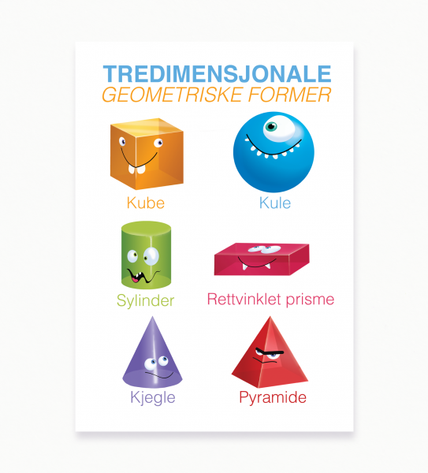

**Øveord i norsk**

|  |
| --- |
| **intervju** |
| **tittel** |
| **ingress** |
| **mellomtittel** |
| **byline** |
| **brødtekst** |
| **direkte tale** |
| **spørjeord** |

**Uregelrette verb**

|  |  |  |  |  |
| --- | --- | --- | --- | --- |
| Norsk | Infinitiv | Presens | Preteritum | Presens perfektum |
| **Å vere** | **To be** | **am/are/is** | **was/were** | **Have/has been** |
| **Å bli** | **To become** | **become/becomes** | **became** | **Have/has become** |
| **Å begynne** | **To begin** | **begin/begins** | **began** | **Have/has begun** |